Enw: Kayleigh Young
Teitl y wers: Pen-blwydd
Nod y wers: Atebwch y cwestiwn Pryd mae dy ben-blwydd di?
Blwyddyn: Blwyddyn 2/ 3
Targedau Iaith Personol:
Rydw i eisiau gweithio ar fy ynganiad.

Ffocws Iaith / Patrymau:
Pryd mae dy ben-blwydd di?
Mae fy mhen-blwydd i ...
Pryd mae pen-blwydd.....?
Mae pen-blwydd ....yn ........
Gwybodaeth flaenorol:
Adolygy – misoedd y flwyddyn
Drilio – y dyddiadau
Gweithgareddau
Treiglad trwynol ar ôl fy pen-blwydd – mhen-blwydd.
Treiglad meddal ar ôl o – o mis – o fis
Gweithgareddau:
1. Trowch y gannwyll, Darllenwch y dyddiad . Dwedwch y dyddiad yng Nghymraeg i'ch partner. Defnyddio’r help llaw os oes angen! Cymerwch eich tro.
2. Chwiliwch am y botymau siarad yn y dosbarth. Pwyswch y botwm a gwrandewch yn ofalus. Atebwch y cwestiynau ar y daflen waith. Ysgrifennwch yr ateb ar y daflen waith.
Geirfa:
Adolygu misoedd y flwyddyn
Dyddiad - y cyntaf – yr unfed ar ddeg ar hugain
pen-blwydd


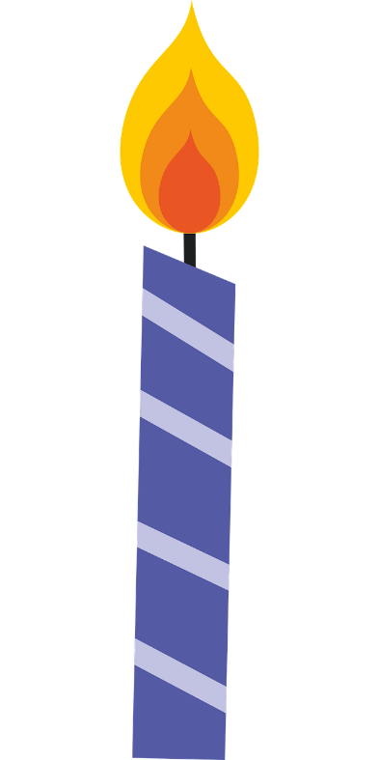

01.02 | y cyntaf o fis Chwefror | 27.01 | yr seithfed ar hugain o fis Ionawr | 19.03 | y pedwerydd ar bymtheg o fis Mawrth
12.04 | y deuddegfed o fis Ebrill | 26.05 | y chweched ar hugain o fis Mai | 20.06 | yr ugeinfed o fis Mehefin
09.07 | y nawfed o fis Gorffennaf | 15.08 | y pymthegfed o fis Awst | 30.09 | y degfed ar hugain o fis Medi
31.10 | yr unfed ar ddeg ar hugain o fis Hydref | 18.11 | y deunawfed o fis Tachwedd | 02.12 | yr ail o fis Tachwedd
17.06 | yr ail ar bymtheg o fis Mehefin | 31.03 | yr unfed ar ddeg ar hugain o fis Mawrth | 13.04 | y trydydd ar ddeg o fis Ebrill
21.12 | y unfed ar hugain o fis Rhagfyr | 09.12 | y nawfed o fis Rhagfyr | 27.08 | y seithfed ar hugain o fis Awst
24.09 | y pedwerydd ar hugain o fis Medi | 04. 07 | y pedwerydd o fis Gorffennaf | 25.02 | y pumed ar hugain o fis Chwefror

Botymau siarad

- Eleri ydw i, Mae fy mhen-blwydd i ar y cyntaf o fis Mawrth. 01/03
- Tom ydw i, Mae fy mhen-blwydd i ar yr ail a bymtheg o fis Chwefror. 17/02
- Gwilym ydw i, Mae fy mhen-blwydd i ar y degfed o fis Tachwedd. 10/11
- Siân ydw i, Mae fy mhen-blwydd i ar y nawfed o fis Mehefin. 09/06
- Nia ydw i, Mae fy mhen-blwydd i ar y pumed ar hugain o fis Ionawr. 25/01
- Nel ydw i, Mae fy mhen-blwydd i ar y degfed ar hugain o fis Gorffennaf. 30/07

Gwrandewch ar y botymau siarad ac
atebwch y cwestiynau

Pryd mae pen-blwydd Eleri?

Pryd mae pen-blwydd Tom?

Pryd mae pen-blwydd Gwilym?

Pryd mae pen-blwydd Sian?

Pryd mae pen-blwydd Nia?

Pryd mae pen-blwydd Nel?

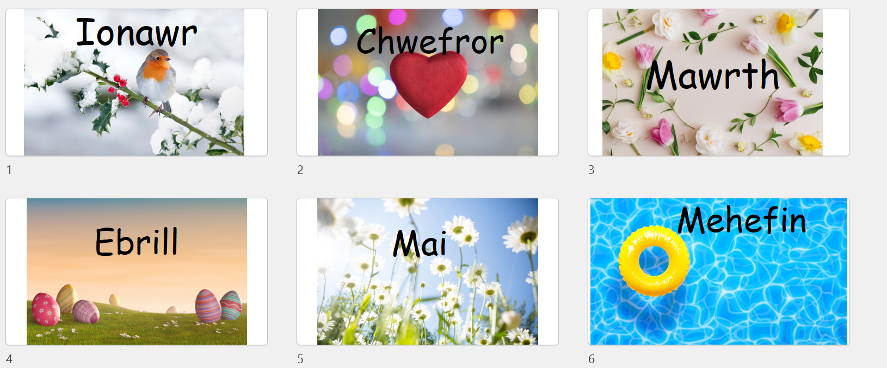

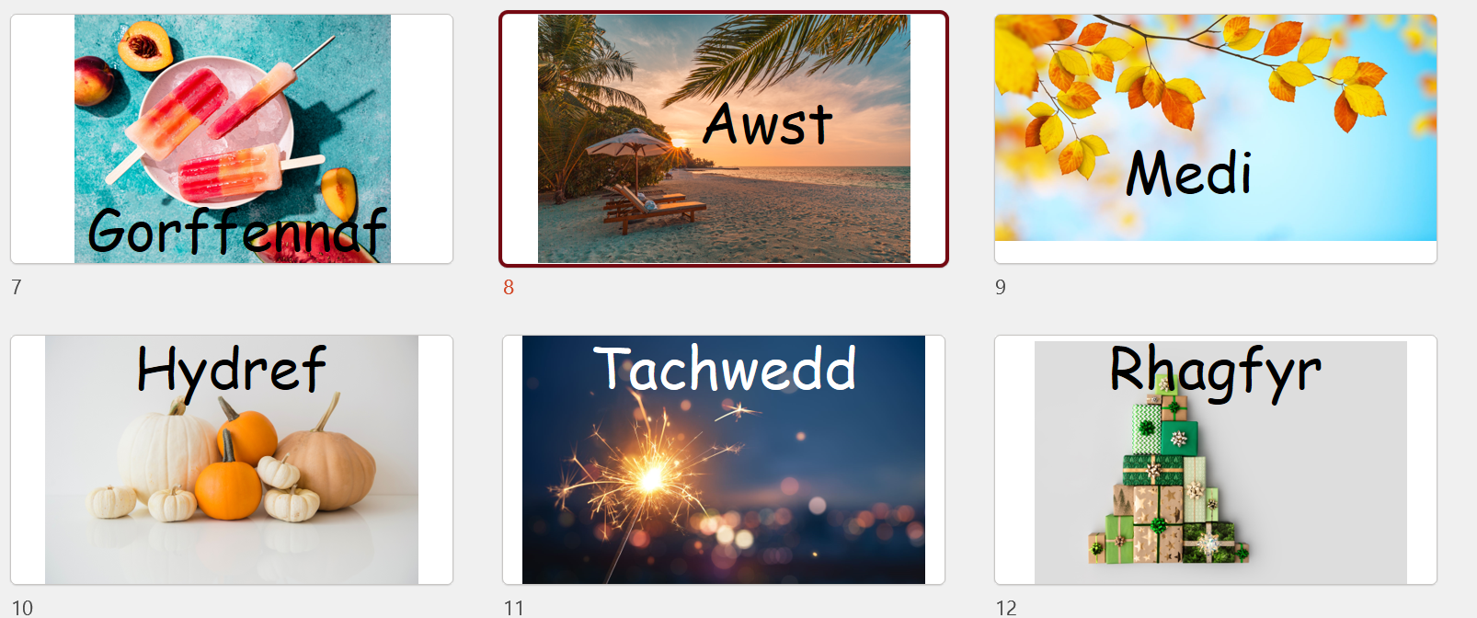

1af  y cyntaf | 2il  yr ail | 3ydd  y trydydd | 4ydd  y pedwerydd | 5ed  y pumed
6ed  y chweched | 7fed  y seithfed | 8fed  yr wythfed | 9fed  y nawfed | 10fed  y degfed
11eg  yr unfed ar ddeg | 12fed  y deuddegfed | 13eg  y trydydd ar ddeg | 14eg  y pedwerydd ar ddeg | 15fed  y pymthegfed
16eg  yr unfed ar bymtheg | 17eg  yr ail ar bymtheg | 18fed  y deunawfed | 19eg  y pedwerydd ar bymtheg | 20fed  yr ugeinfed
21ain  yr unfed ar hugain | 22ain  yr ail ar hugain | 23ain  yr trydydd ar hugain | 24ain  y pedwerydd ar hugain | 25ain  y pumed ar hugain
26ain  y chweched ar hugain | 27ain  y seithfed ar hugain | 28ain  yr wythfed ar hugain | 29ain  y nawfed ar hugain | 30ain  y degfed ar hugain
31ain  yr unfed ar ddeg ar hugain | Y dyddiad
Cofiwch
Treiglad meddal ar ôl dy ac o

Cwestiwn | Pryd mae dy ben-blwydd di? | y cyntaf  yr ail  y trydydd | o fis Ionawr  Chwefror  Mawrth  Ebrill  Mai  Mehefin  Gorffennaf  Medi  Hydref  Tachwedd
Ateb | Mae fy mhen-blwydd i ar | y cyntaf  yr ail  y trydydd
Cwestiwn | Pryd mae pen-blwydd Gwilym? | y cyntaf  yr ail  y trydydd
Ateb  Cofiwch  Treiglad trwynol ar ôl fy | Mae pen-blwydd Gwilym ar | y cyntaf  yr ail  y trydydd

